**TRƯỜNG THCS VẬT LẠI KIỂM TRA ĐÁNH GIÁ GIỮA HỌC KỲ II**

**MÔN : TOÁN 8**

**Thời gian: 90 phút**

**Họ và tên:**...................................................

**Lớp :**8................

|  |  |
| --- | --- |
| **ĐIỂM** | **LỜI PHÊ CỦA THẦY(CÔ) GIÁO** |

**ĐỀ BÀI**

**PHẦN 1. TRẮC NGHIỆM (3,0 ĐIỂM)**

***Mỗi câu sau đây đều có 4 lựa chọn, trong đó chỉ có một phương án đúng. Hãy khoanh tròn vào phương án mà em cho là đúng.***

**Câu 1.** Thống kê môn thể thao yêu thích của học sinh lớp 8C (mỗi em chọn một môn), được cho trong bảng sau:

|  |  |  |  |
| --- | --- | --- | --- |
| **Môn thể thao** | **Nam** | **Nữ** | **Chênh lệch** |
| Bóng đá | 16 | 5 | 11 |
| Bóng chuyền | 3 | 2 | 1 |
| Cầu lông | 3 | 5 | 2 |
| Bóng bàn | 3 | 3 | 0 |

Môn thể thao chênh lệch giữa nam và nữ nhiều nhất là

**A.** Bóng bàn. **B.** Bóng chuyền  **C.** Bóng đá  **D.** Cầu lông

**Câu 2:** Biểu đồ cột ở hình 33, biểu diễn kim ngạch xuất khẩu (ước đạt) của tỉnh Bình Dương vào các năm 2016, 2017, 2018, 2019, 2020.Trong năm 2019 kim ngạch xuất khẩu hàng hoá của tỉnh Bình Dương là bao nhiêu tỉ đô la Mỹ?

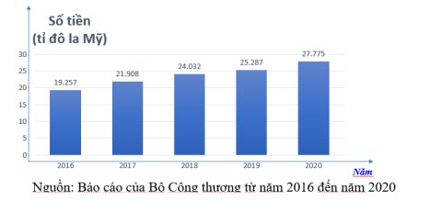

A. 23,6478 tỉ đôla B. 25,287 tỉ đôla C. 21,908 tỉ đôla D. 26,6478 tỉ đôla

**Câu 3.** Thống kê số môn thểthao yêu thích của học sinh lớp 8A được cho trong bảng sau:

|  |  |  |
| --- | --- | --- |
| **STT** | **Môn thể thao** | **Số học sinh** |
| 1 | Bóng đá | 15 |
| 2 | Cầu lông | 10 |
| 3 | Bóng chuyền | 10 |
| 4 | Bóng bàn | 5 |

Số học sinh thích bóng đá nhiều hơn số học sinh thích bóng bàn là bao nhiêu % ?

**A.**   **B.**   **C.**   **D.** 

**Câu 4.** Thống kê số lớp của một trường THCS được cho trong bảng sau:

|  |  |  |  |  |
| --- | --- | --- | --- | --- |
| **Khối** | 6 | 7 | 8 | 9 |
| **Số lớp** | 9 | 8 | 7 | 6 |

Biểu đồ thích hợp để biểu diễn dữ liệu từ bảng thống kê trên là

**A.** Biểu đồ hình quạt tròn và biểu đồ đoạn thẳng

**B.** Biểu đồ hình quạt tròn

**C.** Biểu đồ cột kép

**D.** Biểu đồ cột và biểu đồ đoạn thẳng

**Câu 5.** Lớp 8B có 42 học sinh trong đó có 24 nam. Lớp phó lao động chọn một bạn để trực nhật trong một buổi học. Xác suất thực nghiệm của biến cố “Một bạn nữ trực nhật lớp” là:

**A.** 1  **B.**   **C.**   **D.** 

**Câu 6.** Nếu tung một đồng xu 21 lần liên tiếp; có 9 lần xuất hiện mặt N thì xác suất thực nghiệm xuất hiện mặt N bằng bao nhiêu?

1. $\frac{9}{13}$ B. $\frac{3}{7}$ C. $\frac{12}{21}$ D. $\frac{21}{12}$

**Câu 7:** Cho , , 

(hình vẽ ). Khẳng định nào dưới đây đúng

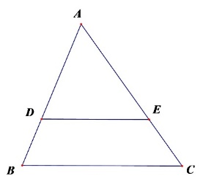

**A.** **B.**  

**C.** **D.**

**Câu 8:** Tìm giá trị của x trên hình vẽ

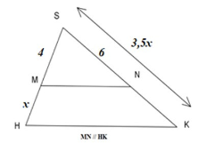

1. *x = 3 B. x = 2,5 C. x = 1 D. x = 3,5*

**Câu 9.** Cho các đoạn thẳng ,, , . Hãy chọn phát biểu đúng trong các phát biểu sau.

**A.** Đoạn thẳng  và  tỷ lệ với hai đoạn thẳng  và .

**B.** Đoạn thẳng  và  tỷ lệ với hai đoạn thẳng  và .

**C.** Đoạn thẳng  và  tỷ lệ với hai đoạn thẳng  và .

**D.** Đoạn thẳng  và  tỷ lệ với hai đoạn thẳng  và .

**Câu 10.**Cho hàm số y = f(x) = 2x - 1. Khẳng định nào sau đây là đúng?

A. f(-1) = -3. B. f(1) = - 1. C. f(-1) = -1. D. f(1) = 3.

**Câu 11:** Cho đường thẳng d: y = 2x + 6. Giao điểm của d với trục tung là:

1. ( 0; 6) B. (0; -6) C. (3; 0) D. ( -3; 0)

**Câu 12.**Góc tạo bởi đường thẳng y = -2x + 1 với trục Ox là

A. góc nhọn. B. góc vuông. C. góc tù. D. góc bẹt.

**PHẦN 2. TỰ LUẬN (7,0 ĐIỂM)**

**Bài 1(1 điểm)** Đánh giá kết quả cuối học kỳ I của lớp 8A số liệu được ghi theo bảng sau:

|  |  |  |  |  |
| --- | --- | --- | --- | --- |
| Mức | Tốt | Khá | Đạt | Chưa đạt |
| Số học sinh | 16 | 11 | 10 | 3 |

a. Số học sinh tốt và học sinh khá của lớp mỗi loại là bao nhiêu?

b. Cô giáo thông báo tỷ lệ học sinh xếp loại đạt của lớp là trên 7 % có đúng không?

**Bài 2(1 điểm)** Gieo ngẫu nhiên xúc xắc một lần.Tính xác suất của các biến cố sau:

a. “ Mặt xuất hiện của xúc xắc có số chấm là hợp số”.

b. “ Mặt xuất hiện của xúc xắc có số chấm là số chia hết cho 3 dư 2”.

**Bài 3.** (**2điểm**)

a) Vẽ đồ thị của các hàm số  và  trong cùng một mặt phẳng tọa độ.

b) Gọi ,  lần lượt là giao điểm của đường thẳng .  với trục tung và giao điểm của hai đường thẳng là . Tìm tọa độ giao điểm , , .

c) Tính diện tích tam giác .

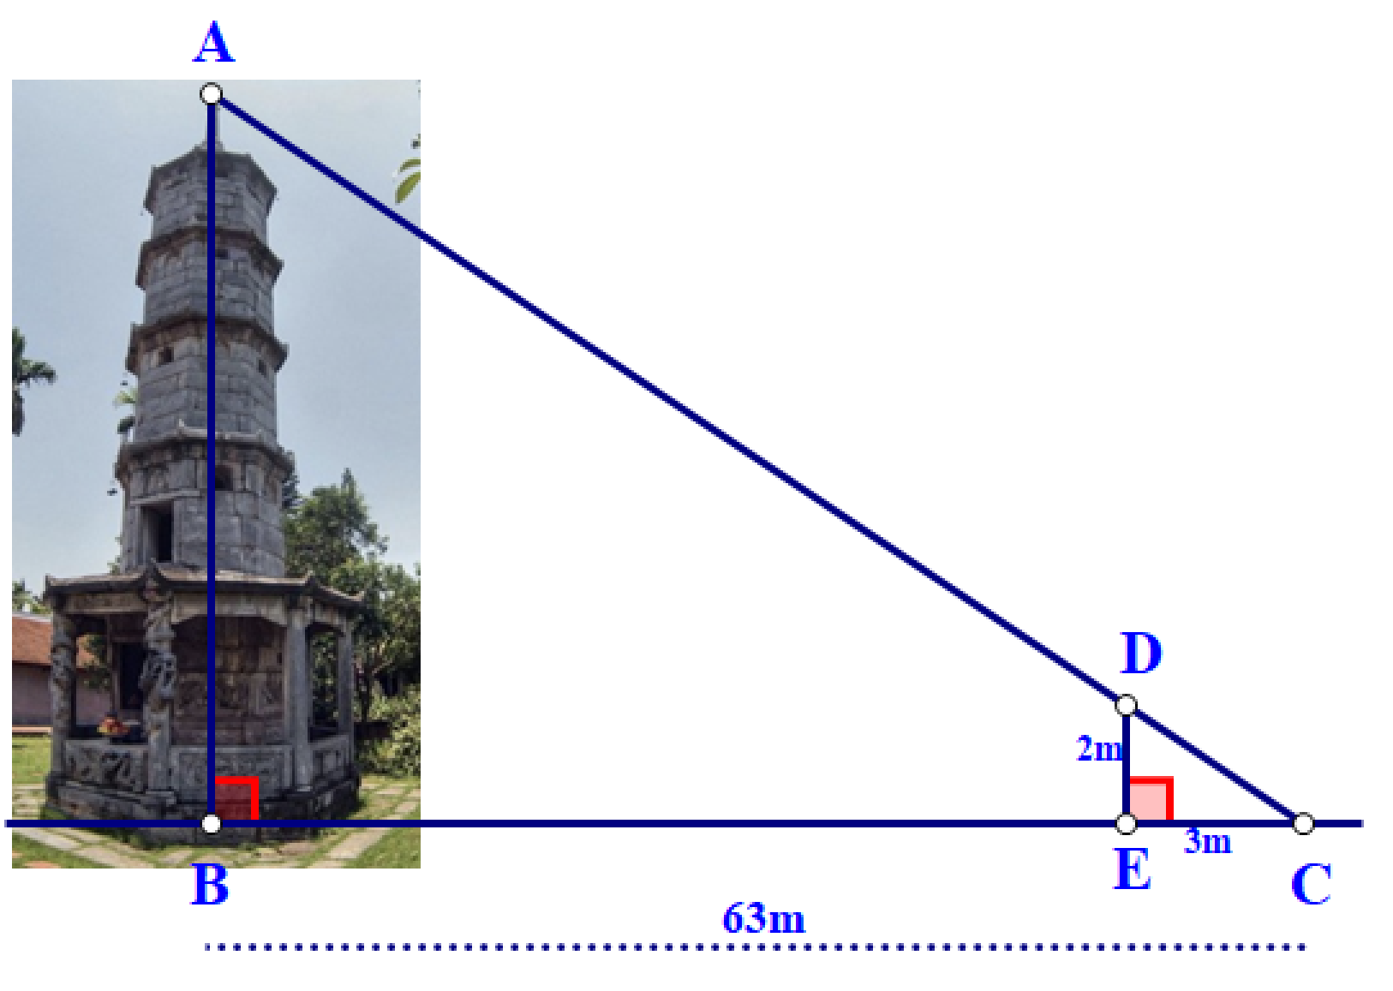**Bài 4:** (1 điểm)Bóng của một tháp trên mặt đất có độ dài BC = 63 mét. Cùng thời điểm đó, một cây cột DE cao 2 mét cắm vuông góc với mặt đất có bóng dài 3 mét. Tính chiều cao của tháp?

**Bài 5: (2điểm)**

Cho hình thang ABCD (AB//CD). Một đường thẳng song song với 2 đáy, cắt các cạnh bên AD và BC theo thứ tự tại M và N, gọi I là giao điểm của AC và MN. Chứng minh rằng:

$\frac{AM}{MD}=\frac{BN}{NC} b)\frac{AM}{AD}+\frac{CN}{CB}=1$

***BÀI LÀM***